

Fundacja Avalon
biuroprasowe.fundacjaavalon.pl

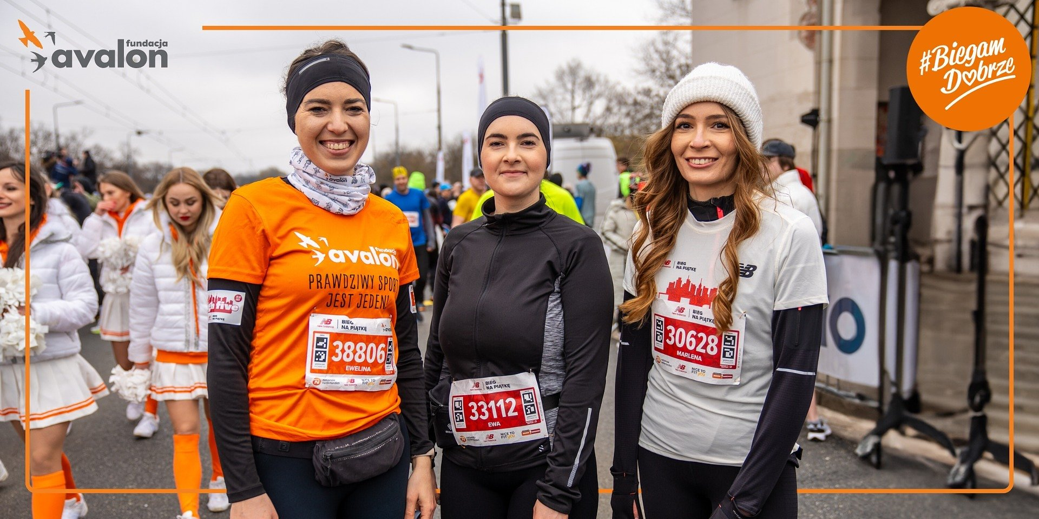

Wrześniowe biegi z Fundacją Avalon !

Już 29 września odbędzie się 46. Nationale-Nederlanden Maraton Warszawski! Swoich sił będzie można również spróbować w biegu na 10 kilometrów. Fundacja Avalon zachęca do wsparcia organizacji w ramach akcji Biegam Dobrze.

Twój krok ma moc!

Wszyscy biegacze do końca sierpnia mogą przyłączyć się do charytatywnej akcji Biegam Dobrze. Zawodnik zgłasza się, wybiera organizację, którą chcę wesprzeć i zakłada zbiórkę. Jeśli uda mu się zebrać określoną kwotę, dostaje od organizacji specjalny pakiet startowy!

Fundacja Avalon również jest na liście organizacji, które można wesprzeć w ramach tej sportowej inicjatywy. Dzięki zebranym środkom osoby z niepełnosprawnościami wciąż będą mogły korzystać z możliwości, jakie daje Fundacja. Organizacja również zmienia postrzeganie osób z niepełnosprawnościami poprzez różnego rodzaju działania komunikacyjne.

Zachęcamy wszystkich biegaczy do założenia zbiórki na rzecz Fundacji Avalon. Akcja Biegam Dobrze udowadnia, że każdy krok ma moc, by uczynić ten świat lepszym. Zapraszamy również do naszej strefy, będziemy na Was czekać już 29 września. Przyjdźcie, poznajcie nas i razem budujmy świat bez barier!
- Marcin Podstawka, Główny specjalista ds. Fundraisingu Fundacji Avalon

Poznaj nas!

46. Nationale-Nederlanden Maraton Warszawski będzie również okazją do poznania działalności Fundacji Avalon. Organizacja na swoim stoisku przygotowała wiele atrakcji dla najmłodszych i dorosłych. Fundacja Avalon wesprze również wszystkich uczestników biegu, organizując wyjątkową strefę kibica. Do zobaczenia we wrześniu!

Fundacja Avalon to jedna z największych organizacji pozarządowych w Polsce wspierających osoby z niepełnosprawnościami i przewlekle chore. Organizacja powstała w 2006 roku, a od roku 2009 posiada status organizacji pożytku publicznego. Ma siedzibę w Warszawie, jednak swoim wsparciem obejmuje osoby potrzebujące z całej Polski. Fundacja oferuje pomoc potrzebującym w obszarze finansowym, a także prowadzi szereg programów społecznych i edukacyjnych, mających na celu zmianę postrzegania osób z niepełnosprawnościami w polskim społeczeństwie. Fundacja Avalon aktualnie wspiera ponad 14 500 osób z całej Polski. Łączna wartość pomocy udzielonej przez Fundację swoim podopiecznym wynosi ponad 400 mln złotych. Fundacja aktywnie działa na rzecz wsparcia dostępności.

